**模块过关卷(三)**

一、填一填。(4、5题每题4分，7题8分，其余每空1分，共23分)

1．(　　)比36少20，36比(　　)少6。

2．找规律，在C:\Users\zhidewenhua\Desktop\屈梁柱课件\1R好卷\HD320.tif里填上合适的数。

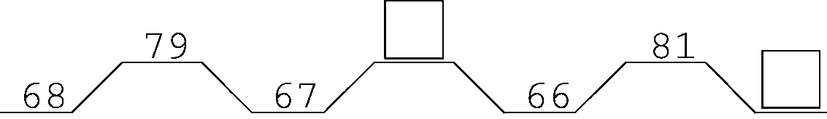

3．有32个皮球，每10个装一盒，能装(　　)盒，还剩下(　　)个。

4．在下面的括号里填上合适的人民币单位。

1盒彩笔约9(　　)。　　　　　　1个冰淇淋约1(　　)。

1个杯子约7(　　)5(　　)。 1个足球约63(　　)8(　　)。

5．8角＝(　　)分 35角＝(　　)元(　　)角

20分＝(　　)角 3元6角＝(　　)角

6．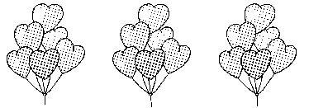有3束气球，每束6个，一共有(　　)个气球。

7．买学习用品。

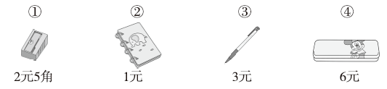

(1) 4种学习用品各买一件，一共要用(　　)元(　　)角。

(2) 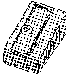比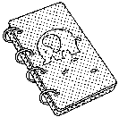贵(　　)元(　　)角。

(3) 至少要花(　　　　)钱，才能买到两样东西。

(4) 4元钱正好可以买(　　)和(　　)。(填序号)

二、选一选。(把正确答案的序号填在括号里)(每题2分，共10分)

1. 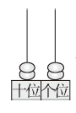再添上两个珠子，组成最大两位数是(　　)。

① 33 ② 24 ③ 42

2．一个足球比一个篮球便宜10元，一个篮球54元，一个足球( 　)元。

① 64 ② 53 ③ 44

3．林林买了一个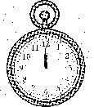，她给了售货员一张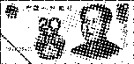，但还差3元2角，这个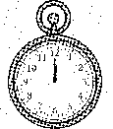的价格是(　　)。

① 23元2角 ② 17元2角 ③ 20元2角

4．树上有87只鸟，飞走了50只，________？应补充的问题是(　　)。

① 一共有多少只鸟

② 树上原来有多少只鸟

③ 树上还剩多少只鸟

5．小强和丽丽在读同样的两本书，小强读了90页，比丽丽读的多得多，则丽丽可能读了(　　)页。

① 83 ② 95 ③ 35

三、计算挑战。(共26分)

1．看谁算得又对又快。(每题1分，共14分)

44＋6＝　　　　26＋8＝　　　　72－7＝　　　　16－8＝

18－9＝ 65－30＝ 11－5＝ 30＋21＝

37＋(12－3)＝　　　　84－8＋8＝　　　　　59－26＝

32＋5＋6＝ 56－(2＋38)＝ 47＋8－30＝

2．在里填上“＞”“＜”或“＝”。(每题2分，共12分)

27＋87＋28 　　　　 　98－898－80

21－(6－4)24－6－4 5元6角6元5角

6元1角6元1分 75分7元5角

四、看图列式计算。(每题4分，共8分)

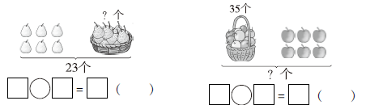

五、走进生活，解决问题。(5题9分，其余每题6分，共33分)

1．草丛里有多少只蜗牛？

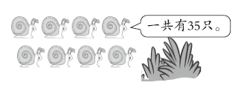

2．现在停车场有多少辆车？

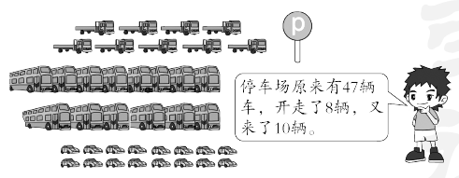

3．商场运进32台电冰箱。

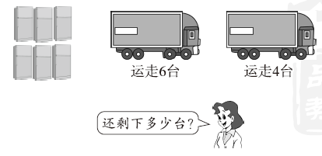

4. 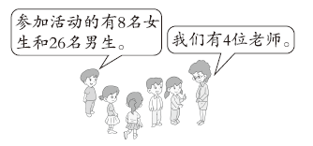

(1) 参加活动的男生比女生多多少人？

(2) 你还能提出其他数学问题并解答吗？

5. 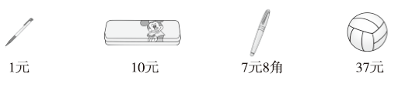

(1) 买一支C:\Users\zhidewenhua\Desktop\屈梁柱课件\1R好卷\HD294.tif和一个C:\Users\zhidewenhua\Desktop\屈梁柱课件\1R好卷\HD295.tif，需要多少钱？

(2) C:\Users\zhidewenhua\Desktop\屈梁柱课件\1R好卷\HD296.tif比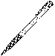贵多少钱？

(3) 至少要花多少钱才能买到两样东西？

**答案**

一、1．16　42　2．80　65　3．3　2

4．元　元　元　角　元　角　5．80　3　5　2　36

6．18　 [点拨] 列式是6＋6＋6＝18(个)。

7．(1) 12　5　(2) 1　5　(3) 3元5角　(4) ②　③

二、1.③　2.③　3.①　4.③　5.③

三、1.50　34　65　8　9　35　6　51　46　84　33　43　16　25

2．＝　＞　＞　＜　＞　＜

四、23－6＝17(个)　35＋6＝41(个)

五、1.35－8＝27(只) 　口答：草丛里有27只蜗牛。

2．47－8＋10＝49(辆) 　口答：现在停车场有49辆车。

3．32－(4＋6)＝22(台) 　口答：还剩下22台。

4．(1) 26－8＝18(人) 　口答：参加活动的男生比女生多18人。

(2) 参加活动的一共有多少人？　8＋26＋4＝38(人)

口答：参加活动的一共有38人。　[点拨] 答案不唯一。

5．(1) 7元8角＋37元＝44元8角　口答：需要44元8角钱。

(2) 7元8角－1元＝6元8角　口答：C:\Users\zhidewenhua\Desktop\屈梁柱课件\1R好卷\HJDA23.tif比C:\Users\zhidewenhua\Desktop\屈梁柱课件\1R好卷\HJDA24.tif贵6元8角钱。

(3) 1元＋7元8角＝8元8角

口答：至少要花8元8角钱才能买到两样东西。